
CÂMARA MUNICIPAL DE NOVA FRIBURGO
ESTADO DO RIO DE JANEIRO

Sr. Presidente,

Trata-se de projeto de resolução que concede Título de Cidadania Friburguense em conformidade com os requisitos formais estabelecidos pelo Regimento Interno da Câmara Municipal. Considerando que a pessoa agraciada preenche os critérios estabelecidos no artigo na Resolução Legislativa nº 2.219/17, a Comissão de Constituição e Justiça e Cidadania exara parecer favorável.

Nova Friburgo, 30 de abril de 2021.

Vereador ISAQUE DEMANI
Presidente da Comissão de Constituição,
Justiça e Cidadania

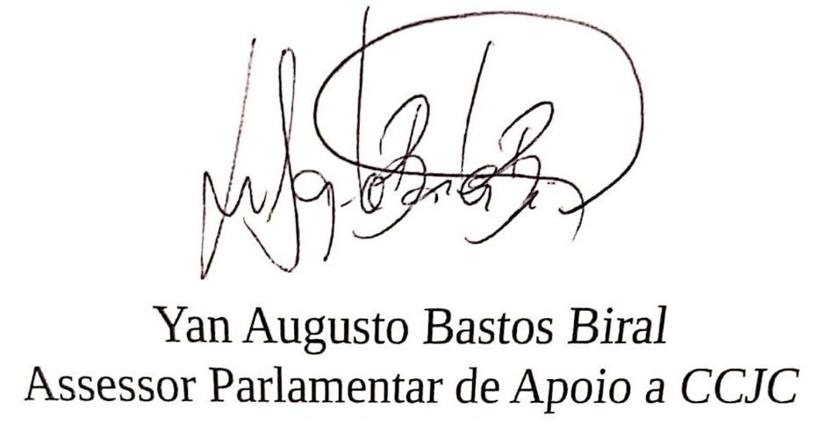

PELAS CONCLUSÕES

_________________________ __________________________

_________________________ __________________________

